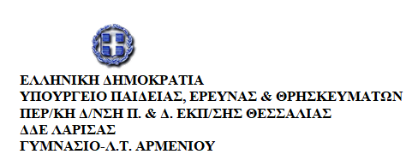

Programa de las actividades del:
1^{ο} Transnational Project Meeting (TPM)
del Proyecto: “Atrevete a emprender!”
Grecia – Larisa/Armenio – Escuela secundaria de Armenio
(7-12 de octubre de 2018)
Domingo – Dia 7/10
Llegada de los socios a Larisa
Alojamiento en hotel
Cena en Larissa
Lunes 8/10
8.30  9-12 |  | Encuentro en Larisa: Plaza del Conservatorio  Ttaller “Preparación de productos de nuestra empresa”
12.30-14.30 |  | Tour de degustacion por Larisa (Visita organizada con guia anglohablante en diferentes locales hosteleros)
14.30-18.30 |  | Descanso - Tiempo libre
18.30-20.30 |  | Conferencia organizada por la Cámara de Comercio de Larisa con tema “Empresas de jovenes”
20.30 |  | Cena ofrecida por la Cámara de Comercio de Larisa
Martes Dia 9/10
8.00-8.30 | Recepción oficial en la escuela de Armenio - Presentación de la escuela y discurso del director
8.30-9.30 | Talleres: 1) entrevistas de trabajo y 2) Preparación de un cartel promocional de los productos de nuestra empresa
9.30-10.30 | Reunión para revisar las actividades hasta el momento
10.30-11.00 | Pausa
11.00-11.30 | El video de Polonia
12-14 | Visita de empresa envasadora de aceitunas: Bretas
14-15.30 | Cena
16-17 | Visita de empresa de productos de trigo: Papagiannis
17.30 | Regreso de los socios al hotel
20 | Cena típica griega (ofrecida por nuestro instituto y la asociación de los padres en Armenio)
Miercoles – Dia 10/10
8.00 | Visita de Vergina: Visita guiada (ingles) del museo y de las tumbas reales de los reyes de Macedonia Antigua
12.00  15.00-19.00 | Visita de Tesalónica – Visita en el Museo Tecnologico y en una empresa de hostelería  Almuerzo y tiempo libre en Tesalónica
22.00 | Regreso a Larisa
Jueves – Dia 11/10
8.00-15.30 | Visita de la ciudad de Volos (por tren)  Visita de empresa: una planta embotelladora de refrescos: ΕΨΑ  Tiempo libre en Volos
15.30 | Regreso al hotel
19.00-23.00 | Recepción oficial en el Ayuntamiento de Kileler en Nikea  Programa cultural  Cena en Nikea ofrecida por las autoridades del Ayuntamiento de Kileler
Viernes – Dia 12/10
9.00 | Encuentro en la escuela de Armenio
9.00-10.00 | Reunión de los profesores y programación de las siguientes actividades: conferencia con el coordinador del programa Rogelio Martinez del Oro
10.00-12.00 | Ceremonia de despedida y entrega de diplomas
 | Salida de los socios

